Experimento P-1
Graficando Su Movimiento

Física

Objetivo

- Medir posición, velocidad y aceleración.
- Analizar una gráfica del movimiento de una persona.

Equipo
- Sensor de Movimiento NeuLog
- PC y módulo USB 
- Unidad de batería

Materiales

- Metro de medir.
- Cinta adhesiva.

Discusión

Un sensor de movimiento mide la distancia hasta el objeto más cercano en frente del mismo. Para determinar la distancia, el sensor emite y recibe pulsos de ondas de ultrasonido. Los datos de la posición a lo largo de la línea son transferidos a la computadora, la cual calcula la velocidad del objeto en movimiento.
En esta actividad usaremos un sensor de movimiento para producir gráficas de nuestro movimiento. Aprenderemos acerca de las capacidades del sensor para medir posición, velocidad y aceleración.

Procedimiento

Configuración del Experimento

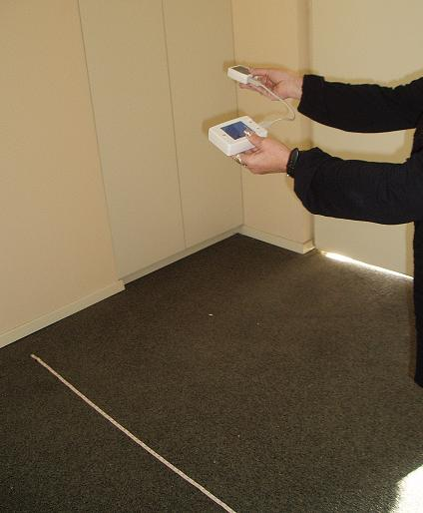

- Use la cinta adhesiva para marcar una línea recta de 1 metro de largo en el piso, perpendicular al muro.

- Usted medirá su movimiento en el modo Fuera de línea usando un sensor de movimiento.

Configuración del Sensor

- Conecte el módulo USB a la computadora.
- Conecte el sensor de movimiento al módulo USB.

- Haga clic en el ícono Fuera de Línea 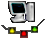 en la barra principal de NeuLog. Haga clic en el ícono de configuración  de la caja del módulo del sensor para abrir una ventana de diálogo.
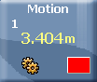
Configuración del Módulo Setup

- Seleccione el botón m para cambiar el modo del sensor a distancia.
- Configure la duración del experimento en 30 segundos y la velocidad de muestreo en 50 por segundo. Desconecte el sensor del módulo USB .
- Conecte el sensor a la unidad de batería

Pruebas y mediciones

- Párese a 5 metros del muro, al principio de la línea que usted marcó y sostenga el sensor hacia el frente.

- Comience la medición presionando los botones comenzar/detener del sensor.

- Camine lentamente hacia el muro; aumente su velocidad y deténgase a 50 cm del muro. Devuélvase caminando hacia atrás de modo que el sensor no deje de apuntar hacia el muro.

Nota: Usted debería ver encendido el LED rojo del sensor durante la medición. Si se apaga, significa que el tiempo del experimento ha finalizado. Los datos se guardan automáticamente en la memoria del sensor.

- Repita los pasos 9-11 moviéndose mas rápido.

- Desconecte el sensor de la unidad de batería , conéctelo al módulo USB y baje los datos a la computadora como sigue: haga clic en el ícono cargar medición 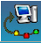 en la barra secundaria para abrir una ventana con varias opciones. Seleccione Experimentos. Esto abrirá la ventana: "cargar número de experimento". Ahora usted puede cargar en la computadora las mediciones guardadas en la memoria del sensor.

- Haga clic en el botón de configuración de la caja del módulo del sensor en la pantalla para abrir nuevamente la ventana de diálogo. Seleccione el botón m/s para cambiar el modo del sensor a velocidad.

- Repita los pasos 9-12 usando esta vez el modo velocidad.

- Desconecte el sensor de la unidad de batería , Conéctelo al módulo USB y baje los datos a la computadora como en el paso 13.

Preguntas de Resumen

- Describa la diferencia entre las líneas de sus gráficas de movimiento hechas en los pasos 11-12. ¿Por qué son las líneas diferentes?

- ¿En que difieren las gráficas cuando usted camina alejándose del muro vs. cuando camina acercándose al muro?

- Para las mediciones de velocidad: Describa la diferencia entre las líneas de sus gráficas de movimiento hechas en los pasos 11-12. ¿Por qué son las líneas diferentes?

Investigación de Desafío

- ¿Cuál es la definición de velocidad?

- Dibuje una gráfica de velocidad contra tiempo para una persona que camina, se detiene por unos segundos y luego comienza a correr.

